**JAVA Programming 과제 – TreeNode 구현**

202144020 한소희

1. 소스 코드

2. 실행 결과

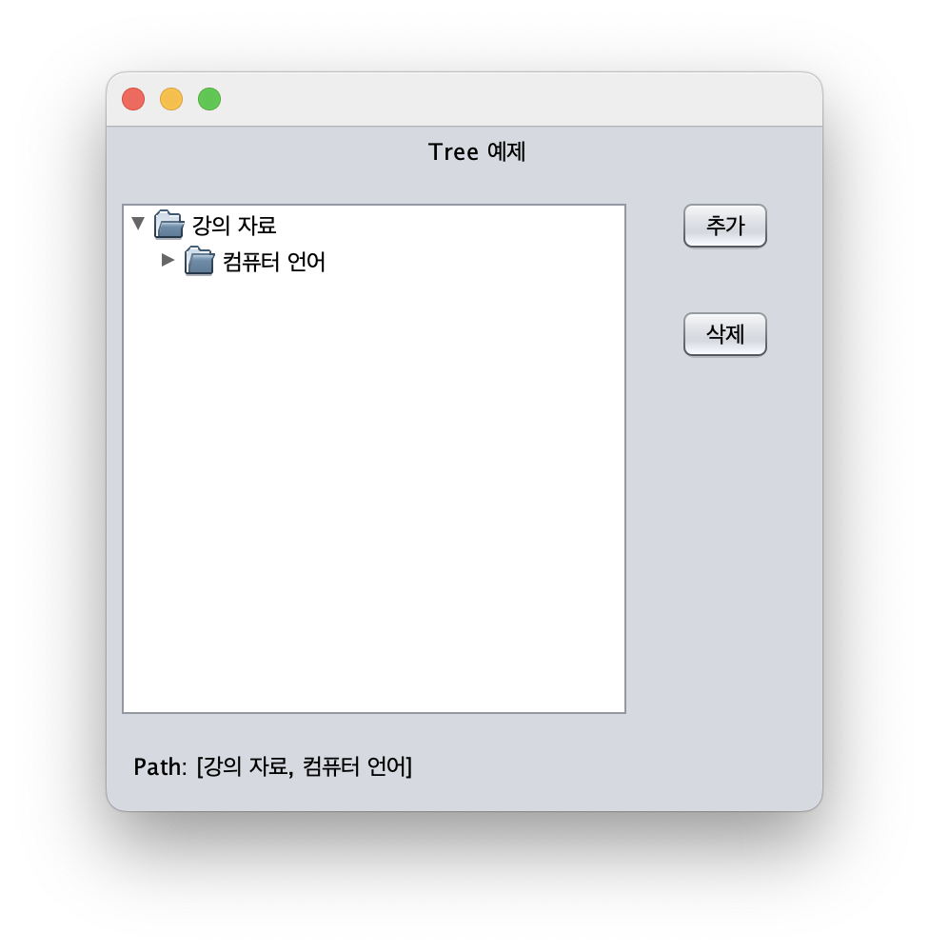

1. 컴퓨터 언어 폴더 선택
2. Run

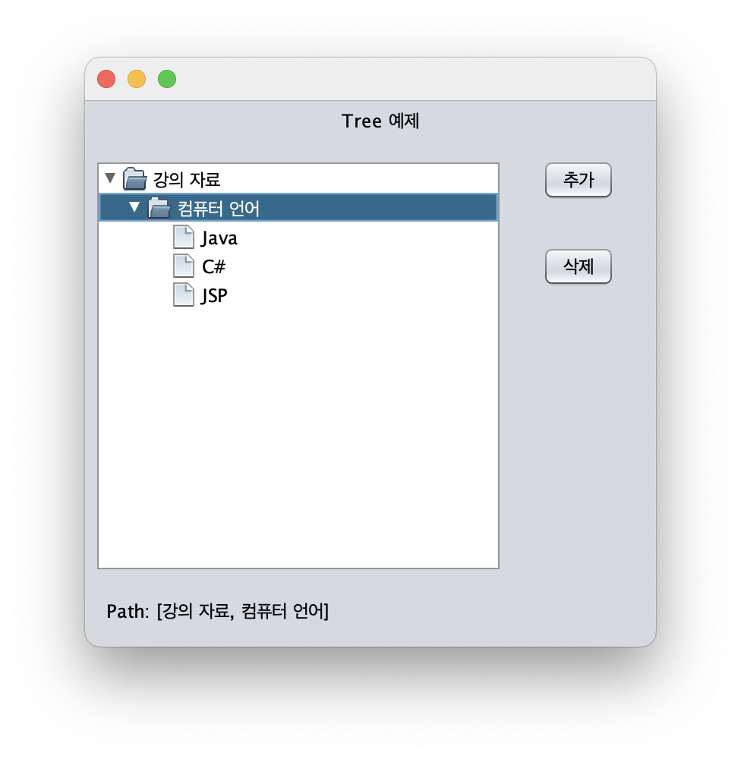

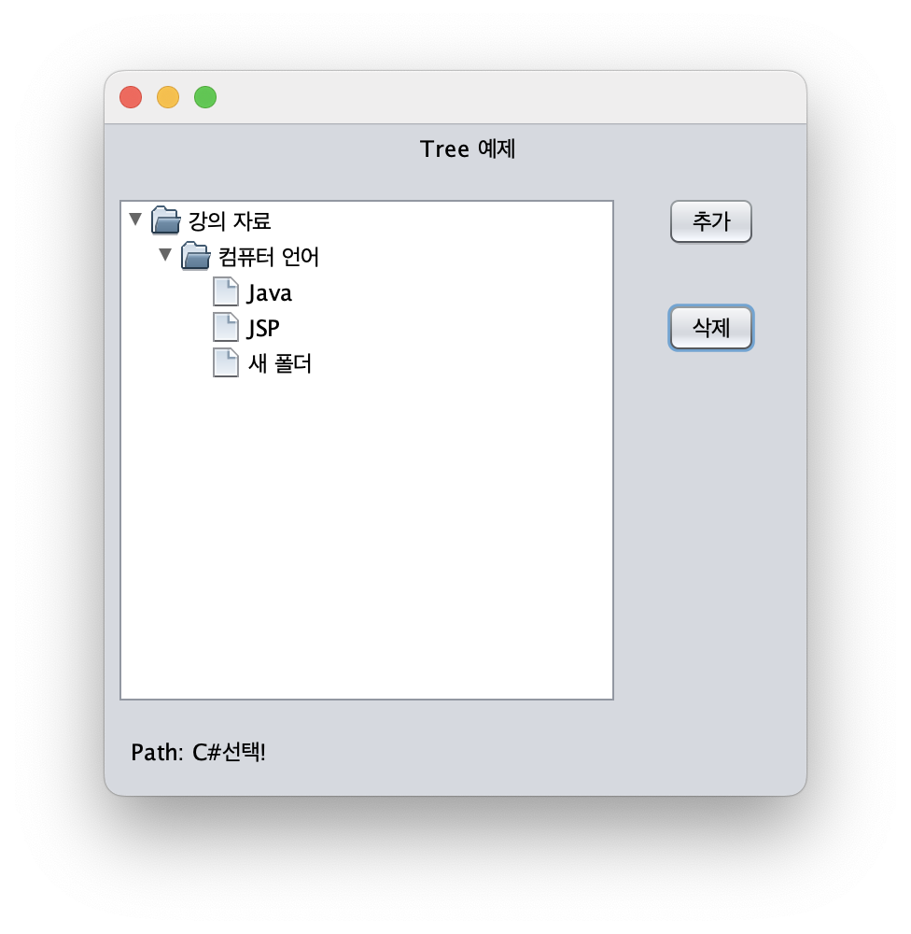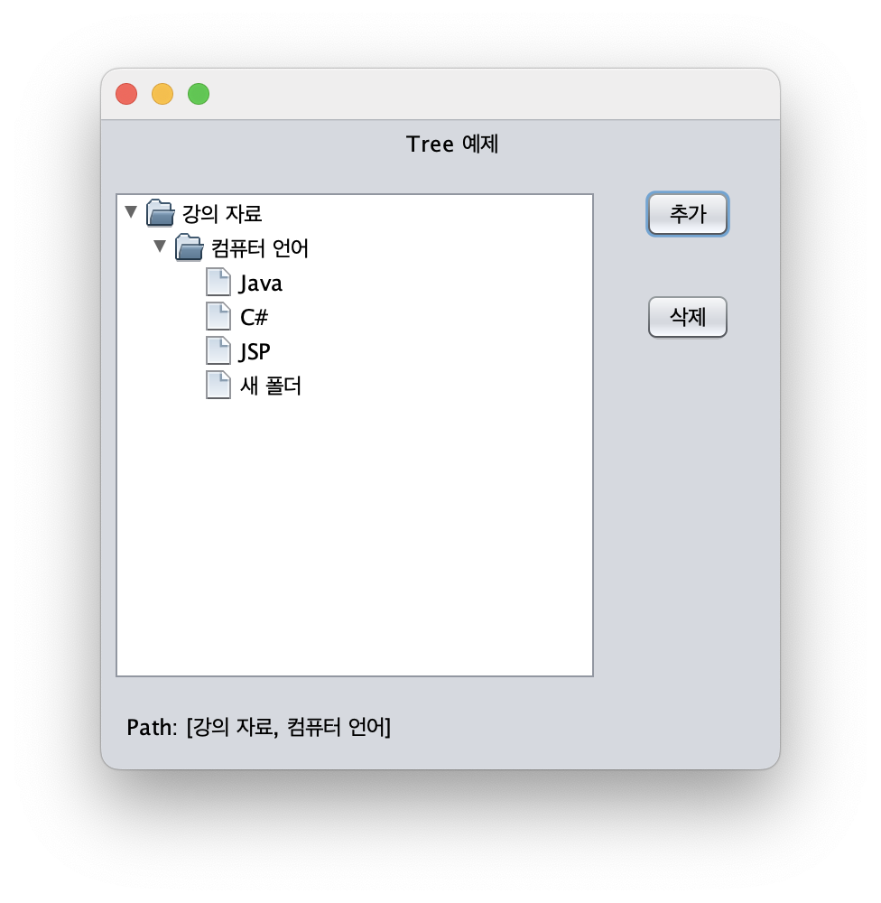

1. C# 폴더 선택 후 삭제 버튼 클릭
2. 추가 버튼 클릭